Tomaten-groentesoep met balletjes (pasteuriseren) 90 min.
Leerdoel: Hygiënisch werken en pasteuriseren

Inleiding:
De lekkerste soep wordt gemaakt van zelfgemaakte bouillon, en verse ingrediënten. Maar niet iedereen heeft daar tijd voor. De fabrikant zorgt voor gemak: met bouillontabletten, soep uit blik of zak.
Soep kan gebruikt worden als hoofdmaaltijd, omdat alle voedingsstoffen uit de schijf van vijf er aan toegevoegd kunnen worden. Soep is heel geschikt om restjes in te verwerken.

Wanneer je met rauw vlees werkt, moet je extra letten op besmettingsgevaar. Zorg er voor dat het vlees koel en afgedekt bewaart blijft.
Gebruik de materialen (zoals schaaltjes waarin vlees ligt) niet voor iets anders, maar was het eerst weer af. Dat geldt natuurlijk ook voor je handen.

Werkwijze:

①Ingrediënten:
Soepballetjes: Soep:
- 75 gram rundergehakt - tomatenpuree (70 gr)
- 0,4 gram zout - 1 kleine ui
- 0,2 gram peper
- 0,5 gram Provençaalse kruiden - 10 gram margarine
- 10 gram paneermeel - 10 gram bloem
- 2 eetlepels losgeklopt ei (samen doen) - 7 gram bouillonpoeder
- 100 gram diepvries soepgroenten

②Materialen:
- 1 bord
- Schaaltjes
- Grote pan
- Pollepel
- 2 Glazen pot met deksel
- Deksel pan (los gebruiken om af te dekken)
- Grote maatkan

③ Uitvoering:

- Ontsmet de potten en deksels met soda volgens de werkkaart.
- Leg de soepgroente op een bord om gedeeltelijk te ontdooien.

- Kneed alle ingrediënten van de soepballetjes tot een homogene massa. Door het kneden gaat het beter aan elkaar plakken.
- Draai tussen de handpalmen balletjes van kleine beetjes gehakt (zo groot als knikkers). Leg de balletjes op een bord en dek ze hygiënisch af met een deksel.
- Maak het blikje tomatenpuree open en zet 450 ml water klaar.
- Maak de ui schoon en snipper het in kleine stukjes.
- Laat de margarine smelten in een pan en bak de uitjes glazig (dit noemen we fruiten).
- Roer er de bloem doorheen.
- Voeg toe: de tomatenpuree, het water, de bouillon, de soepgroenten.
- Breng dit mengsel al roerend aan de kook.
- Voeg de gehaktballetjes toe en laat het 5 minuten zachtjes doorkoken.

Laat je werk beoordelen door de docent

- Giet de soep over in een grote maatkan.
- Vul de ontsmette pot met hete soep tot de juiste vul graad is bereikt ( = 1 cm onder de rand). Sluit af met de deksel. Doe de rest in een kopje om te keuren.
- Plak een etiket op de deksel en schrijf de juiste gegevens erop (naam leerling, naam product, datum).

Laat je werk beoordelen door de docent

- Pasteuriseer de pot met soep in een pan met kokend water gedurende 15 minuten. (Er moet zoveel water in de pan dat dit gelijk is met de hoeveelheid soep in de pot!)
- Koel vervolgens langzaam af. Als je te snel afkoelt in koud water zou het glas kunnen breken.

Vragen en opdrachten

- Voer een organoleptische keuring uit van de soep. Zet je werktafel klaar met een glas water en een servet.

- Vul zelf nog een beoordelingsaspect in bij eerste kolom.
- Keur de soep objectief en vul dit in de tweede kolom in.
- Beoordeel de soep met hele cijfers van 1-10 waarbij 10 heel goed is en 1 heel slecht. Vul deze cijfers in de derde kolom in.
- Bereken het gemiddelde cijfer en rond af op 1 decimaal.

Beoordelingsaspect | Objectieve keuring | Cijfer
Smaak

Geur

Consistentie (=vloeibaarheid)
Gemiddeld cijfer

Wat zou je kunnen veranderen om de soep te verbeteren? Gebruik in je antwoord 1 vast beoordelingsaspect en 1 zelf bedacht beoordelingsaspect
uit de tabel.
………………………………………………………………………………………….
………………………………………………………………………………………….

- Schrijf de ingrediënten van de soep op de juiste plaats in de Schijf van vijf. (Kruiden horen niet in een vak)
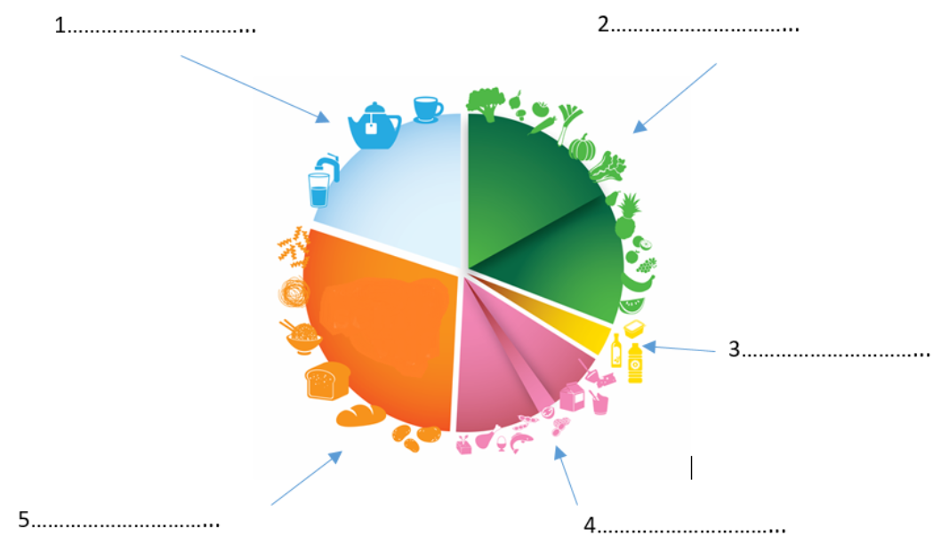

- Bij HACCP is er voortdurend controle, op punten waar het mis kan gaan met de hygiëne (kritische punten). Die punten staan van tevoren vast.
Vul de lijst in om te kijken of je hygiënisch hebt gewerkt.

Handeling | JA | NEE
Handen gewassen voor begin van de praktijk?

Pot voor ontsmetten eerst afgewassen?

Pot heeft helemaal onderwater gelegen tijdens het ontsmetten?

Ontsmette pot is gespoeld en omgekeerd op een schone theedoek of keukenpapier neergezet?

Gehakt gepakt met materiaal (lepel / handschoen / … )?

Bord met soepballetjes direct afgedekt met een deksel?

Materiaal waar de gehakt op gelegen heeft afgespoeld met heet water?

Materiaal van rauw ei direct afgespoeld

De handen direct gewassen na het maken van de balletjes

De pot met soep stond met zoveel mogelijk water te pasteuriseren?

De pot is vanaf dat het water kookte,
15 minuten gepasteuriseerd?
De pot is gecodeerd met naam product, datum en naam leerling

- Hoe heb je de soep langer houdbaar gemaakt?
………………………………………………………………………………………….
- Wat is de juiste vulgraad van de pot?

………………………………………………………………………………………….

- Welke kooktechnieken heb je gebruikt?

………………………………………………………………………………………….
………………………………………………………………………………………….
………………………………………………………………………………………….

